每年通胀且财务亏损快速扩大？揭示Solana数据误解背后的真相

作者：日月小楚

又是一起对数据的错误分析，导致得出错误的结论

很多人都看好 sol，这文章搞的人心惶惶。所以有不少人私聊这个问题。那我把一些解答写成文章。

首先我并没有对原文章作者不敬的意思，相反现在愿意无私分享高质量的 kol 值得大家赞善。而这里数据分析的错误是因为数据维度本身非常容易让人误解。

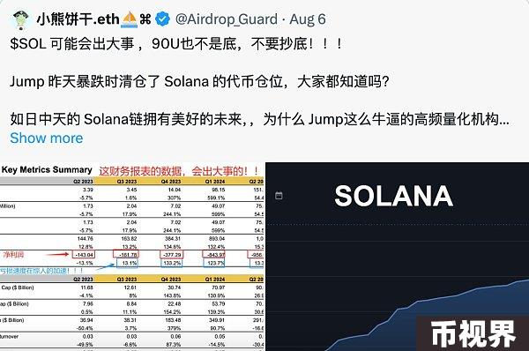

1 我首先说通胀的事情，文章中作者引用了 Messari 的数据，指出 SOL 去年增发了 6000 万枚，价值 84 亿抛向市场。但是，实际上这个新增加的流通，并不是完全 sol 网络的增发。首先 Messari 截图上面写的就是新增流通，其次在我红色截图中可以看到一个台阶式跃迁的增加，而增发一定同样速度增加的，这样子增加是不可能的。

新增流通不仅包括网络的增发，还包括的解锁的部分。由于 sol 的机构和团队早已全部解锁，所以现在解锁的应该是基金会的或者生态基金。这部分筹码往往只是解锁，但是不会流通。因为基金会不能随意这部分 sol。

而我们关注的是通胀，其实在官方文档已经给出，现在是 solana 上线第五年，每年通胀是 3.5%，并且每年会通胀减小 15%。作为对比，2020 年 ETH 的通胀率是 4.5%，ETH 当时的市值 200~700 亿美金之间。

所以，sol 的通胀并没有太大的问题。而历史来看，增发在上升行情中并不会对币价产生太大的影响，因为很多人会继续持币。合理的通胀并不会阻碍币价的上涨，同样，通缩也无法引发币价的上涨（如 ETH）

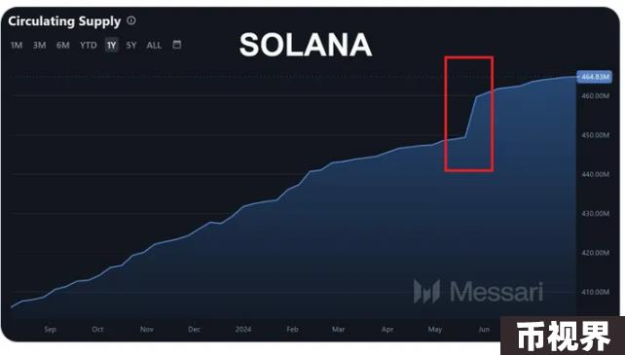

2 第二个原文作者提出的是 sol 巨额亏损并且快速扩大。从财务报表中看到 23 年 Q2 开始亏 1.6 亿、亏 3.7 亿、亏 8.4 亿、到今年 Q2 的 9.5 亿。

实际上，这并不是亏损在增加。但是这只是用美元计价后带来的数据错觉。实际上啥也没发生。

因为这里的支出包括日常运营，以及支付给节点的 sol（也就是前面部分讨论的网络的增发），并且后者占大不列。

我们做个简单的计算，23 年 Q2 的 sol 平均价格在 25 刀左右，Q4 价格因为拉盘所以幅度比较大，我们就按平均价格 50 刀来计算，今年 Q2 基本在 160 来计算。我粗略计算了下 sol 每季度增发 600 万枚 。所以简单乘一下，23 年 Q2 是 1.5 亿刀，在 Q4 是 3 亿刀，而到了今年 Q2 就是 9.6 亿美金。

看到这里，大家应该明白了，财务报表看上去巨额亏损在快速扩大，只是 sol 币价上升导致的数据错觉。实际上啥都没有发生，啥都没有发生，啥都没有发生。

好了，接着奏乐接着舞吧。